Cocktails
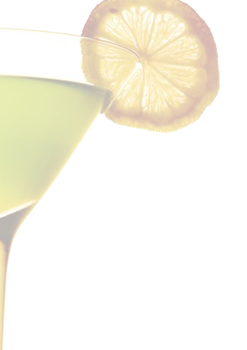
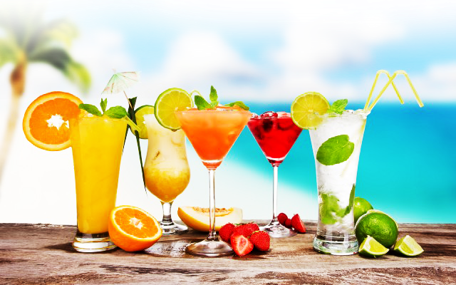
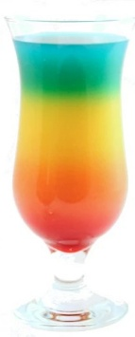
Rainbow Cocktail
Orangensaft, Sekt, Blue Curaçao,Granatapfelsirup

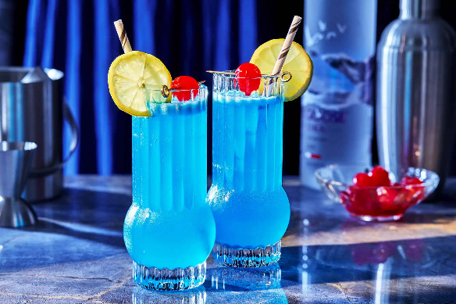
Blue Lagoon – Rum Edition
Rum, Blue Curaçao, Zitronenlimonade,Zitronensaft

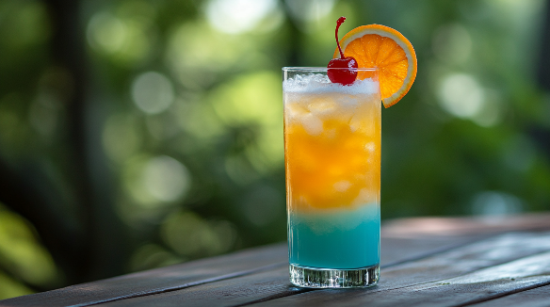
Caribbean Sunset
Rum, Maracujasaft,
Orangensaft, Grenadine

